operações – TC prova real da divisão
Hoje realizaremos a nossa videconferência às 10h para tomarmos consciência das divisões estudadas. Para participar, você precisará ter realizado a atividade de de ontem.

ROTEIRO:
Discussão sobre os esquema:
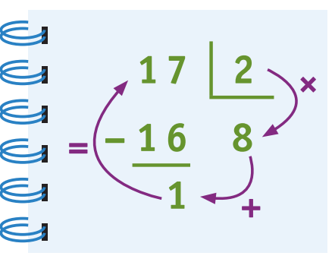
Correção das operações:
a) 695 : 3
b) 1658 : 8
C) 1.084 : 12
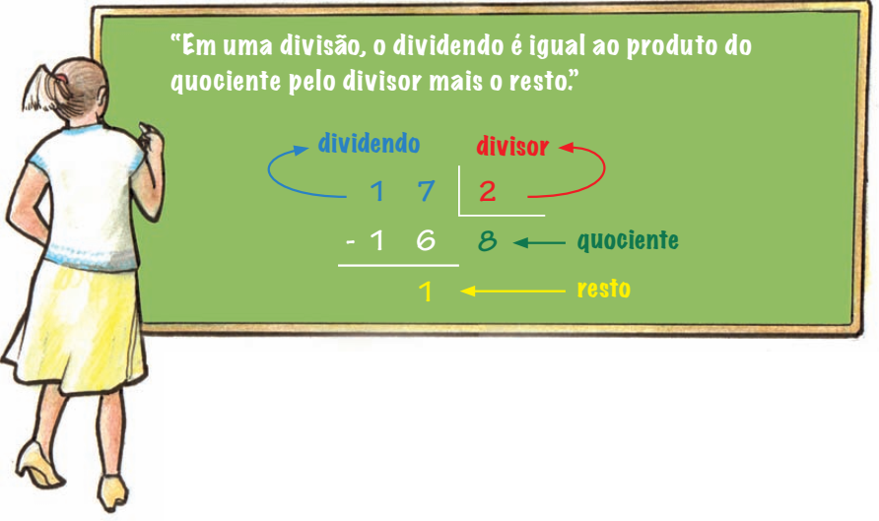
ATIVIDADE:
Complete a tabela. Apresente as operações.
DIVIDENDO | DIVISOR | QUOCIENTE | RESTO
350 | 4
 | 5 | 12 | 4
 | 36 | 7 | 2
 | 48 | 8 | 6
 | 109 | 47 | 4

